**Diagramas de Casos de Uso**

El diagrama de casos de uso representa la forma en como un Cliente (Actor) opera con el sistema en desarrollo, además de la forma, tipo y orden en como los elementos interactúan (operaciones o casos de uso). Un diagrama de casos de uso consta de los siguientes elementos:

* Actor.
* Casos de Uso.
* Relaciones de Uso, Herencia y Comunicación.

 Elementos

 Actor

Actor Figura 37: Actor

 Una  definición  previa,  es  que  un  **Actor**es  un  rol  que  un  usuario  juega  con respecto al sistema. Es importante destacar el uso de la palabra **rol**, pues con esto se especifica que un Actor no necesariamente representa a una persona en particular, sino más bien la labor que realiza frente al sistema.

 Como ejemplo a la definición anterior, tenemos el caso de un sistema de ventas en que el rol de Vendedor con respecto al sistema puede ser realizado por un Vendedor o bien por el Jefe de Local.

 Caso de Uso

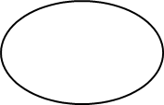Figura 38: Caso de Uso

Es una operación o tarea específica que se realiza tras una orden de algún agente externo, sea desde una petición de un actor o bien desde la invocación desde otro caso de uso.

|  |  |  |
| --- | --- | --- |
| **Nombre** | **Descripción** | **Símbolo** |
| **Relaciones** | Las relaciones se explicaron de manera específica en el apartado 1.2.4 de este módulo, ahora se explica de manera sencilla para observar su uso dentro de los diagramas de casos de uso. |  |
| **Asociación** | Es el tipo de relación más básica que indica la invocación desde un actor o caso de uso a otra operación (caso de uso). Dicha relación se denota con una flecha simple. | Asociación |
| **Dependencia o Instanciación** | Es  una  forma  muy  particular  de  relación  entre  clases,  en  la  cual  una  clase depende de otra, es decir, se instancia (se crea). Dicha relación se denota con una flecha punteada. | Dependencia o Instanciación |
| **Generalización** | Este tipo de relación es uno de los más utilizados, cumple una doble función dependiendo de su estereotipo, que puede ser de Uso (<<uses>>) o de Herencia (<<extends>>).   Este tipo de relación está orientado exclusivamente para casos de uso (y no para actores). | Generalización |
| **extends** | Se  recomienda  utilizar  cuando  un  caso  de  uso  es  similar  a otro (características). | <<extends>> |
| **Uses** | Se recomienda utilizar cuando se tiene un conjunto de características que son similares en más de un caso de uso y no se desea mantener copiada la descripción de la característica. | <<uses>> |

De lo anterior cabe mencionar que tiene el mismo paradigma en diseño y modelamiento de clases, en donde está la duda clásica de **usar**o **heredar**.

**Ejemplo:**Como ejemplo está el caso de una Máquina Recicladora: Sistema que controla una  máquina  de  reciclamiento  de  botellas,  tarros  y  jabas.  El  sistema  debe controlar y/o aceptar lo siguiente:

* **Registrar el número de ítems ingresados.**
* **Imprimir un recibo cuando el usuario lo solicita:El usuario/cliente presiona el botón de comienzo**
  + Describe lo depositado
  + El valor de cada ítem
  + Total
* **Existe un operador que desea saber lo siguiente:**
  + Cuantos ítems han sido retornados en el día.
  + Al  final  de  cada  día  el  operador  solicita  un  resumen  de  todo  lo depositado en el día.
* **El operador debe además poder cambiar:**
  + Información asociada a ítems.
  + Dar una alarma en el caso de que:
    - Ítem se atora.
    - No hay más papel.

 Como una primera aproximación identificamos a los actores que interactúan con el sistema:

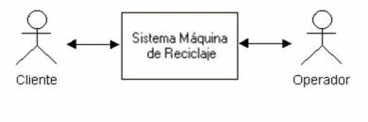

Figura 39: Los Actores que Interactúan con el Sistema

Luego, tenemos que un Cliente puede Depositar Ítems y un Operador puede cambiar la información de un Ítem o bien puede Imprimir un informe:

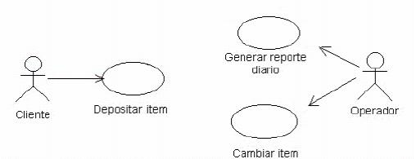

Figura 40: Cliente Puede Depositar Ítems y un Operador Puede Cambiar la Información de un Ítem o Bien Puede Imprimir un Informe

Además podemos notar que un ítem puede ser una Botella, un Tarro o una Jaba.

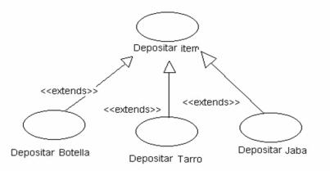

Figura 41: Depositar Ítem

Otro aspecto es la impresión de comprobantes, que puede ser realizada después de depositar algún ítem por un cliente o bien puede ser realizada a petición de un operador.

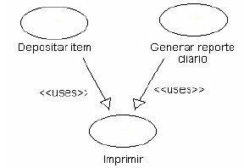

Figura 42: Petición a un Operador

Entonces, el diseño completo del diagrama casos de uso es:

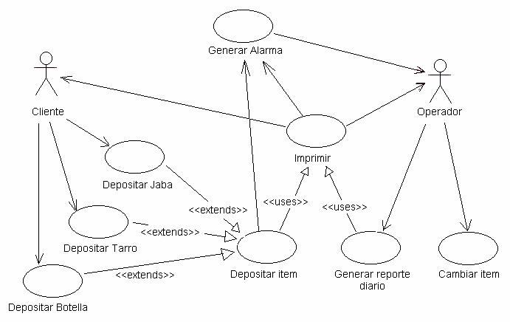

Figura 43: Diseño Completo del Diagrama de Casos de Uso